KETCH 论文精读中文报告（图文版）
论文：KETCH: A Knowledge-Enhanced Transformer-Based Approach to Suicidal Ideation Detection from Social Media Content
说明：本版本由 Markdown 精读稿整理为 Word，并补入原论文关键图示。

1. 论文基本信息
- 英文题目：KETCH: A Knowledge-Enhanced Transformer-Based Approach to Suicidal Ideation Detection from Social Media Content
- 中文题目：KETCH：一种基于知识增强 Transformer 的社交媒体自杀意念检测方法
- 作者：Dongsong Zhang, Lina Zhou, Jie Tao, Tingshao Zhu, Guodong (Gordon) Gao
- 期刊：Information Systems Research
- 卷期页码：36(1): 572-599
- 正式出版时间：2025 年 3 月
- 在线发表时间：2024 年 5 月 31 日
- 接收时间：2024 年 4 月 25 日
- DOI：10.1287/isre.2021.0619

2. 这篇论文一句话在讲什么
这篇论文提出了一个名为 KETCH 的模型，把社交媒体场景下的自杀意念词典知识和Transformer 的上下文表示能力结合起来，用于自动识别用户帖子中是否含有自杀意念，并证明该方法在中文微博、英文 Reddit、用户级风险预测和抑郁检测等任务上都比已有方法更强。

3. 摘要中文精译
自杀意念（suicidal ideation, SI）属于精神科急症，需要立刻获得帮助和干预。然而，大多数存在自杀意念的人并不会主动寻求专业心理健康服务，这可能导致不可逆的后果。研究表明，经历自杀意念的个体越来越多地会在社交媒体平台上表达自己的想法和情绪，因此社交媒体成为开展自杀意念检测（SID）的可行场景。本文提出、构建并评估了一种面向社交媒体内容的知识增强 Transformer 方法 KETCH。KETCH 包含若干关键的新型设计构件，包括：一个面向社交媒体的自杀意念词典、一个将领域知识（即词典）整合到最先进 Transformer 中的模型级方法，以及一种结合领域相关性与上下文重要性的对齐式动态嵌入与词典增强机制。作者在两个不同语言、来自不同平台的社交媒体数据上评估了 KETCH 的表现，并进一步检验了它在用户级自杀风险预测和抑郁检测上的泛化能力。结果表明，KETCH 在一系列实证评估和田野研究中表现出更优的有效性、鲁棒性和泛化性。该研究在理论和实践上都做出了多重贡献，并为自杀意念的及时检测和主动干预提供了新机会，对公共健康、经济和社会具有深远影响。

4. 研究背景
- 自杀是全球性的重大公共卫生问题。
- 作者引用 WHO 数据指出：全球每年超过 70 万人死于自杀。
- 自杀是 15-29 岁人群的第四大死因。
- 在美国，4.8% 的成年人以及 11.8% 的 18-25 岁青年曾有过严重的自杀想法。
- 自杀过程通常分为四个阶段：自杀意念 -> 自杀计划 -> 自杀尝试 -> 自杀完成。
- 其中，自杀意念是后续更严重行为的重要风险信号，所以早发现、早干预特别关键。
作者强调，传统临床筛查存在明显问题：
- 依赖问卷、访谈，往往是被动的。
- 很多人因为羞耻感、污名化、害怕麻烦、甚至不愿承认问题，而不会主动求助。
- 有研究发现，后来死于自杀但未接受精神治疗的人中，80% 在被医生询问时并没有报告自杀想法。
与此同时，越来越多有自杀意念的人会在社交媒体上表达痛苦、绝望、无意义感和离开世界的想法，因此社交媒体是一个很有价值的检测入口。

5. 文章要解决的核心问题
作者要解决的问题可以概括为一句话：
如何把“自杀意念相关领域知识”真正有效地注入 Transformer 模型中，从而更准确地识别社交媒体中的自杀意念。
这不是简单地做一个文本分类器，而是要回答以下几个研究问题：
- 现有深度学习方法为什么还不够好？
- 词典知识能不能帮助 Transformer 更好地理解自杀相关表达？
- 这种增强方式在不同语言、不同平台、不同任务上是否稳定？
- 模型能否不仅检测帖子，还能帮助用户级风险预测和主动干预？

6. 文献综述：现有研究大致是什么样

6.1 传统临床方法
- 主要依赖 PHQ-9 等问卷、精神科访谈、临床量表。
- 优点是解释性较强、与医学流程接近。
- 缺点是滞后、依赖主动求助、容易漏报。

6.2 基于文本的自杀意念检测
作者把文本 SID 研究分为三类：
- 内容分析类：关键词匹配、词典过滤、主题模型。
- 特征工程类：n-gram、TF-IDF、词性、情感特征等，再接传统机器学习。
- 深度学习类：CNN、LSTM、GRU、BERT、RoBERTa 等自动学习表示。

6.3 用户级与帖子级研究
- 帖子级模型：判断单条帖子是否表达自杀意念，适合实时预警。
- 用户级模型：把一个用户的多条帖子聚合起来，预测该用户整体的自杀风险等级。
现有用户级聚合方法主要有三类：
- 拼接法：把多条帖子按时间拼起来。
- 平均法：对多条帖子表示做平均。
- 集成法：先判每条帖子，再综合多个帖子结果决定用户风险。

6.4 词典知识如何进入模型
作者提出一个三层框架：
- 数据层：在输入前做筛选、扩充、拼接。
- 嵌入层：把词典向量和文本向量拼接或融合。
- 模型层：直接修改模型结构，让知识在表示学习过程中起作用。
这篇论文的一个重要观点是：此前几乎没人真正做“模型层”的知识注入，大多数只是简单拼接。

7. 论文认为现有研究的 gap 是什么
作者总结了四个主要缺口：
- 很多 SID 模型仍依赖传统机器学习或静态词向量
这类方法要么特征工程重，要么无法充分利用上下文。
- 已有研究很少使用真正“核心的、自杀领域专用的、面向社交媒体”的词典
很多工作用的是情感词典、LIWC、一般心理词典，和自杀意念任务并不完全对齐。
- 词典整合方式过于粗糙
大多数方法只是把词典特征和文本嵌入做拼接，缺乏更细粒度、更动态的融合。
- 缺少跨语言、跨平台、跨层级的系统验证
很多模型只在一个数据集上做帖子级实验，很难说明是否稳健、是否泛化。

8. 论文的主要创新点

8.1 方法创新
- 提出了 KETCH，即知识增强的 Transformer 方法。
- 提出一种模型级知识注入机制，而不是停留在拼接特征层面。
- 提出了对齐式动态嵌入（aligned dynamic embedding）与词典增强（lexicon-based enhancement）联合建模的方案。

8.2 词典创新
- 构建了一个面向社交媒体场景、由专家参与构建的中文自杀意念词典。
- 该词典不是泛情感词典，而是专门针对自杀意念表达。

8.3 评价创新
- 同时在中文微博和英文 Reddit上验证。
- 同时做帖子级与用户级实验。
- 还进一步验证到抑郁检测任务。
- 做了一个田野研究来检查模型驱动的实际干预可行性。

9. 数据从哪里来？是怎么获取的？

9.1 中文微博数据集
- 数据来源：新浪微博
- 入口群体：围绕一位 2012 年因抑郁自杀的微博用户“走饭”形成的大型微博群体
- 抓取规模：29,388 个用户、104,219 条帖子
- 时间范围：2016-01-01 到 2018-07-24
- 过滤后：去掉少于 5 个汉字的帖子，保留 99,030 条
- 划分方式：
- 训练集：89,126 条，其中 14,342 条为 SI 帖子
- 测试集：9,904 条，其中 1,581 条为 SI 帖子
- 平均长度：31.26 个汉字

9.2 微博数据如何标注
- 由 6 位领域专家独立标注，包含精神科医生、心理医院医生等。
- 每条帖子由 3 位专家标。
- 一致性指标：Krippendorff’s alpha = 0.83
- 对分歧帖子进行讨论，最后形成一致标签。

9.3 英文 Reddit 数据集
- 数据来源：Reddit 的 r/SuicideWatch 子版块
- 使用场景：CLPsych 2019 Shared Task
- 训练集：919 条英文帖子，496 个用户
- 测试集：186 条帖子，125 个用户
- 平均长度：259.59 个英文词
- 原始标签：no / low / moderate / high
- 本文二分类处理：
- no -> 无 SI
- low/moderate/high -> 有 SI

9.4 附录中的补充统计
- 中文微博每位用户平均发帖数：3.47，标准差 13.55
- 英文 Reddit 每位用户平均发帖数：1.66，标准差 2.09

10. 自杀意念词典是怎么构建出来的
作者给出了一个五步流程，这部分是整篇文章非常关键的“知识来源”：
- 定义领域并收集语料
- 收集了超过 4,600 条 来自已确认自杀用户和其他活跃用户的微博帖子。
- 识别 seed terms（种子词）
- 招募 8 位自杀研究专家。
- 先培训，再独立分析随机微博样本。
- 专家先找出具有自杀风险的帖子，再找出其中代表自杀风险的术语。
- 只保留至少 3 位专家一致认可的候选术语。
- 精炼术语
- 再由 3 位研究者对候选词按“对自杀风险的敏感性”进行评估。
- 删除低敏感、仅在极窄语境成立的词。
- 这一步后得到 1,862 个种子风险术语。
- 扩展术语
- 用基于语料的方法，从大规模微博语料中，按 word2vec 语义相似度，为每个种子词自动选出最相近的 4 个词。
- 剪枝和压缩
- 删除冗余、无关、过长、过泛化、非中文字符等词项。
- 最终得到 320 个中文 SI 词条。

10.1 词典中保留和删除的大致原则
作者举了很多实际规则，例如：
- 删除简单重复词
- 删除“部分-整体”冗余
- 删除包含太常见高频词、但不够特异的短语
- 删除过长成语
- 删除非中文字符

10.2 词典例子
附录中的词条包括：
- “一了百了”
- “想死”
- “自杀”
- “活不下去”
- “生无可恋”
- “遗书”
- “逼我死”
- “轻生”
这说明作者的词典既包含明确自杀表述，也包含高度相关的痛苦、绝望、离世、终结表达。

11. 模型是怎么构建的
KETCH 一共分成四个部分：
- 文本预处理
- 表示精炼（Representation Refinement, RR）
- 表示增强（Representation Enhancement, RE）
- 分类

11.1 文本预处理
- 中文要先分词，因为中文文本没有天然空格。
- 英文则主要做标点分离等 tokenization。
- 每条帖子都被截断或填充到统一长度。

11.2 表示精炼 RR：先把 RoBERTa 调到更适合 SID
作者先用 RoBERTa 得到帖子表示，然后再用领域数据对它进行进一步微调。
- 每条帖子表示为 [CLS] 对应的向量 v_p
- 嵌入维度 h = 1024
- 用 softmax 做二分类
- 用负对数似然作为损失函数
作者写的分类形式可以理解为：
P(y=1 | v_p) = softmax(W v_p)
损失函数：
J(X) = -log(P(v_p))
这一步的作用是： 让 RoBERTa 的表示从“通用语言表示”变成“更贴近自杀意念检测”的表示。

11.3 表示增强 RE：把词典知识真正注入模型
这是 KETCH 最核心的创新。
作者认为，一个词对自杀意念判断是否重要，至少取决于两件事：
- 它和 SI 词典有多接近
- 它在当前帖子上下文里有多重要
因此作者设计了一个词重要性函数 imp(t, p)。
#### 11.3.1 对齐式动态嵌入
普通 Transformer 默认更擅长给出帖子级表示，但这里作者想要的是词级别的重要性。 所以他们把注意力机制“下钻”到词层级。
词在帖子中的上下文重要性定义为：
att(t, p) = 在最后 q 层、所有 n 个 attention heads 上，该词注意力分数的平均值
文中公式写成：
att(t,p) = ΣΣ a_ij(t,p) / (q × n)
其中：
- a_ij(t,p)：第 i 层第 j 个头上词 t 的原始自注意力分数
- q <= Q
- RoBERTa 的总层数 Q = 12
- 注意力头数 n = 12
作者通过实验取 q = 4，也就是使用最后 4 层的注意力。
#### 11.3.2 词典增强
对于帖子里的一个词 t，计算它与词典 L 中最相近词条的余弦相似度：
sim(t, L) = max_{l in L} sim(t, l)
也就是：
- 词跟词典越像，越可能和自杀意念有关。
- 但不是简单字符串匹配，而是在同一嵌入空间里算语义相似度。
#### 11.3.3 两者融合成词重要性
作者定义：
imp(t, p) = w × sim(t, L) + (1 - w) × att(t, p)
其中 w ∈ [0,1] 是权重。
这表示：
- 当 w 大时，更看重词和词典的相似度。
- 当 w 小时，更看重上下文注意力。
#### 11.3.4 帖子增强表示
最后对帖子中所有词做加权平均：
v'_p = (1/M) Σ [ imp(t_i, p) × v_{t_i} ]
其中：
- M 是帖子最大长度
- v_{t_i} 是词 t_i 的原始嵌入
直观理解是：
- 与词典更接近、且在上下文里更重要的词，被赋予更高权重。
- 即使某个词不在词典里，只要上下文中很关键，也仍然能影响最终判断。

11.4 分类与自动调参
- 最终用增强后的帖子表示做分类。
- 作者使用 TPOT 自动化机器学习工具做模型/超参数优化。

12. 参数是怎么设计的

12.1 KETCH 自身参数
- 嵌入维度：h = 1024
- batch size：8
- weight decay：0.1
- 最大训练轮数：4
- 学习率策略：线性衰减
- warm-up ratio：0.06
- 对齐注意力层数：q = 4
- 词典相似度与上下文注意力权重：w = 0.6

12.2 数据不平衡处理
- 微博数据中，SI 帖子与非 SI 帖子比例约为 1:6
- 作者使用 SMOTE 做过采样，缓解类别不平衡

12.3 训练与评估设置
- 五折交叉验证
- 30 次独立重复运行
- 使用 repeated random subsampling validation
- 多重比较使用 Bonferroni 校正

12.4 基线模型的主要参数
基线模型 | 结构/设置 | 特征表示
--- | --- | ---
CNN | 2 个卷积单元；每个单元含 Conv1D(32)、max pooling、dropout=0.5 | 静态词向量
LSTM | 2 层 LSTM，每层 128 单元；3 个 dropout，比例 0.2 | 静态词向量
Bi-LSTM | 与上类似，但双向 | 静态词向量
GRU | 2 层 GRU，每层 128 单元；3 个 dropout，比例 0.2 | 静态词向量
Bi-GRU | 与上类似，但双向 | 静态词向量
RoBERTa | RoBERTa + 全连接 + softmax | 帖子嵌入
BERT | BERT + 全连接 + softmax | 帖子嵌入
XLM-RoBERTa | XLM-RoBERTa + 全连接 + softmax | 帖子嵌入
Rule-based | 基于帖子词与词典词的余弦相似度阈值 | 词嵌入
Open Theory | 逻辑回归 | 开放词汇、理论特征和元特征
DeepAtt | 带层级帖子注意力的 LSTM | 开放词汇 + affect/intensity + NRC VAD
ConvSent | 1 层 CNN + 2 层全连接，每层 250 节点 | 每帖 45 维 LIWC 特征

补充说明：
- 静态词向量 word2vec 的嵌入维度设为 150
- Rule-based 模型最终最优阈值取 1，也就是要求词和词典精确匹配

13. 论文里的文献综述表（Table 1）中文整理
词典类型 | 词典 | 嵌入类型 | 知识整合方式 | 模型技术 | 代表研究
--- | --- | --- | --- | --- | ---
一般/外围词典 | NRC Affect Intensity Lexicon, SentiStrength | 无 | 预处理/数据层 | 半监督 + Random Forest | Sarsam et al. (2021)
一般/外围词典 | LIWC | 静态 GloVe | 拼接/数据层 | CNN | Allen et al. (2019)
一般/外围词典 | LIWC | 静态 GloVe | 拼接/数据层 | LR / SVM / 决策树 | Ríssola et al. (2019)
一般/外围词典 | 情感词典 | 静态 | 拼接/嵌入层 | attentive relation network | Ji et al. (2022a)
一般/外围词典 | LIWC + NRC + Mental Disease Lexicon | 静态 | 拼接/数据层 | SVM | Shing et al. (2018)
一般/外围词典 | NRC Affect Intensity Lexicon | 动态 | 拼接/数据层 | LSTM / GRU / LR 等 | Matero et al. (2019)
自杀专用/核心词典 | 自杀短语与通配词典 | 无 | 无 | 基于关键词计数的规则模型 | Huang et al. (2007)
自杀专用/核心词典 | 心理词典 + HowNet | 无 | 无 | LR / Naïve Bayes / SVM / RF | Huang et al. (2014)
自杀专用/核心词典 | Suicide Severity Lexicon | 静态 | 无 | 规则模型 | Gaur et al. (2019)
自杀专用/核心词典 | 面向社交媒体的 SI 词典 | 动态 | 模型对齐 | Transformer | 本文

13.1 对文献综述的中文分析
- 之前绝大多数工作用的是外围词典，不是核心自杀词典。
- 之前就算用了词典，也多半是拼接特征，不是改变模型内部表示学习机制。
- 本文自认为是第一篇将社交媒体导向的核心 SI 词典，以模型级方式整合进 Transformer 的研究。

14. 实验设计
作者做了四组实验和一个田野研究：
- 实验 1：在微博数据上比较 KETCH 和 12 个基线模型
- 实验 2：分析词典增强和动态嵌入的作用；比较不同词典
- 实验 3：在 Reddit 做用户级风险预测，检验鲁棒性
- 实验 4：做抑郁检测，检验泛化能力
- 田野研究：验证 KETCH 驱动的主动干预是否可行

15. 结果与数据表详细解读

15.1 Table 3：基线模型表现
模型 | Precision | Recall | F1 | Accuracy
--- | ---: | ---: | ---: | ---:
CNN | 0.420 | 0.500 | 0.457 | 0.840
LSTM | 0.512 | 0.642 | 0.514 | 0.858
GRU | 0.509 | 0.609 | 0.509 | 0.850
BiLSTM | 0.656 | 0.636 | 0.637 | 0.858
BiGRU | 0.669 | 0.699 | 0.671 | 0.869
RoBERTa (RB) | 0.747 | 0.674 | 0.705 | 0.906
BERT | 0.652 | 0.690 | 0.666 | 0.797
XLM-RoBERTa | 0.656 | 0.674 | 0.671 | 0.840
Rule-based | 0.210 | 0.965 | 0.345 | 0.415
Open Theory | 0.689 | 0.298 | 0.416 | 0.866
DeepAtt | 0.750 | 0.710 | 0.724 | 0.858
ConvSent | 0.682 | 0.402 | 0.506 | 0.875

解读：
- 不考虑 KETCH 时，RoBERTa 是最强的纯 Transformer 基线。
- Rule-based 召回率极高，但精度极低，说明它“抓得多，但误报非常多”。
- 这正好证明：简单词典匹配不够，要结合上下文和语义。

15.2 Table 4：消融实验
模型 | Precision | Recall | F1 | Accuracy
--- | ---: | ---: | ---: | ---:
RB | 0.747 [0.020] | 0.674 [0.021] | 0.705 [0.022] | 0.906 [0.025]
RB + RR | 0.753 [0.018] | 0.689 [0.017] | 0.717 [0.018] | 0.910 [0.020]
RB + RR + SM | 0.728 [0.015] | 0.857 [0.014] | 0.765 [0.016] | 0.893 [0.017]
KETCH (RB + RR + SM + RE) | 0.826 [0.007] | 0.881 [0.009] | 0.868 [0.009] | 0.935 [0.010]

解读：
- 仅加入 RR，四项指标都提升，说明领域微调是有用的。
- 加入 SMOTE 后，召回率从 0.689 提升到 0.857，说明它显著缓解了少数类问题，但精度略降。
- 再加入 RE 后，KETCH 在四个指标上全部最好。
- 相比原始 RoBERTa，KETCH：
- Precision 提升 0.079
- Recall 提升 0.207
- F1 提升 0.163
- Accuracy 提升 0.029

15.3 Table 5：多重比较结果总结
作者做了 Bonferroni 校正后的重复测量分析，结论非常清楚：
- RB + RR 相比 RB：四个指标均显著提升
- RB + RR + SM 相比 RB：Recall 和 F1 显著提升，但 Precision 和 Accuracy 降低
- KETCH 相比前三者：四项指标全部显著更好
核心 p 值结论：
- 大多数比较都达到 p < 0.001
- RB + RR 相比 RB 在 Accuracy 上达到 p < 0.01
这说明 KETCH 的提升不是偶然波动，而是统计学上显著的。

15.4 Table 6：权重 w 的敏感性分析
w | Precision | Recall | F1 | Accuracy
--- | ---: | ---: | ---: | ---:
0.0 | 0.701 | 0.685 | 0.700 | 0.817
0.1 | 0.716 | 0.695 | 0.701 | 0.817
0.2 | 0.729 | 0.716 | 0.729 | 0.835
0.3 | 0.732 | 0.716 | 0.732 | 0.844
0.4 | 0.762 | 0.732 | 0.741 | 0.858
0.5 | 0.789 | 0.757 | 0.778 | 0.910
0.6 | 0.826 | 0.881 | 0.868 | 0.935
0.7 | 0.800 | 0.833 | 0.830 | 0.920
0.8 | 0.762 | 0.716 | 0.741 | 0.858
0.9 | 0.732 | 0.732 | 0.732 | 0.888
1.0 | 0.729 | 0.732 | 0.729 | 0.858

解读：
- w = 0 表示只看动态注意力，不看词典相似度。
- w = 1 表示只看词典相似度，不看上下文注意力。
- 最佳值出现在 w = 0.6，说明：
- 词典知识更重要一点
- 但不能抛弃上下文信息
- 两者联合明显优于单独使用任一部分。

15.5 Table 7：不同词典的比较
指标 | GPT-CSI | NRC VAD | 本文 CSI | GPT-ESI | NRC VAD | 本文 ESI
--- | ---: | ---: | ---: | ---: | ---: | ---:
 | \multicolumn{3}{c}{微博数据集} | \multicolumn{3}{c}{Reddit 数据集}

为避免 Markdown 合并列显示不稳定，下面分开给出。
(a) 微博数据集
指标 | GPT-CSI | NRC VAD | 本文 CSI
--- | ---: | ---: | ---:
Precision | 0.801 | 0.728 | 0.826
Recall | 0.863 | 0.765 | 0.881
F1 | 0.832 | 0.737 | 0.868
Accuracy | 0.897 | 0.833 | 0.935

(b) Reddit 数据集
指标 | GPT-ESI | NRC VAD | 本文 ESI
--- | ---: | ---: | ---:
Precision | 0.912 | 0.794 | 0.923
Recall | 0.943 | 0.787 | 0.955
F1 | 0.927 | 0.791 | 0.939
Accuracy | 0.896 | 0.876 | 0.912

解读：
- 人工专家构建的核心词典优于 ChatGPT 自动生成词典，也明显优于 NRC VAD 这种外围情感词典。
- 作者还发现 GPT-CSI 和人工 CSI 的词项只有 17.5% 部分重合，但语义上平均最相近的余弦相似度达到 0.7466。
- 这意味着 KETCH 比简单字符串匹配更好，因为它看的是语义相似性。

15.6 Table 8：包含词典词项 vs 不包含词典词项的帖子
帖子是否包含词典词项 | Precision | Recall | F1 | Accuracy
--- | ---: | ---: | ---: | ---:
包含 | 0.840 | 0.882 | 0.870 | 0.939
不包含 | 0.817 | 0.878 | 0.856 | 0.926

解读：
- 含词典词项的帖子更容易识别。
- 但不含词典词项时 KETCH 仍然有不错表现，这说明模型不是死板地靠词典硬匹配，而是也利用了上下文表示。

15.7 Table 9：用户级模型在 Reddit 上的表现
模型 | Precision | Recall | F1 | Accuracy
--- | ---: | ---: | ---: | ---:
SDCNL | 0.804 | 1.000 | 0.826 | 0.832
SISMO | 0.902 | 0.774 | 0.816 | 0.738
MentalRoBERTa | 0.869 | 0.815 | 0.835 | 0.872
XLM-RoBERTa | 0.775 | 0.757 | 0.762 | 0.806
KETCH with ESI | 0.923 | 0.955 | 0.939 | 0.912

解读：
- KETCH 在用户级任务上依旧最强。
- 尽管 SDCNL 的 Recall 达到 1.000，但总体 F1 和 Accuracy 都不如 KETCH。
- KETCH 的 F1 达到 0.939，说明它在跨平台、跨语言、从帖子级到用户级的迁移上很稳。

15.8 Table 10：不同发帖数量用户上的表现
用户组（人数） | Precision | Recall | F1 | Accuracy
--- | ---: | ---: | ---: | ---:
1 帖用户（94） | 0.892 | 0.967 | 0.928 | 0.904
2 帖用户（17） | 1.000 | 1.000 | 1.000 | 1.000
3 帖用户（6） | 0.875 | 1.000 | 0.933 | 0.882
4 帖用户（2） | 1.000 | 1.000 | 1.000 | 1.000
5 帖及以上用户（6） | 1.000 | 1.000 | 1.000 | 1.000

解读：
- 用户分组样本数很不均衡，小组样本非常少，所以不能过度解读 1.000 的结果。
- 作者据此主要强调：没有发现明显的“帖子数越多模型越好/越差”的模式。
- 这被作者视为 KETCH 鲁棒性的又一证据。

15.9 Table 11：抑郁检测上的泛化结果
模型 | Precision | Recall | F1 | Accuracy
--- | ---: | ---: | ---: | ---:
Yates et al. (2017) 模型 | 0.59 | 0.45 | 0.51 | 不可得
Fine-tuned MentalRoBERTa | 1.000 | 0.333 | 0.500 | 0.949
KETCH with MentalRoBERTa | 0.736 | 0.806 | 0.765 | 0.924

解读：
- 单纯 fine-tune 的 MentalRoBERTa 精度非常高，但召回率只有 0.333，漏检严重。
- KETCH 把 Recall 提到 0.806，F1 提到 0.765。
- 对实际公共卫生任务来说，较高 Recall 往往更关键，因为漏检成本极高。

15.10 Table 12：田野研究后的用户感知
指标 | 平均值 | 标准差
--- | ---: | ---:
Overall satisfaction | 5.06 | 1.47
Acceptance of proactive contact | 4.83 | 1.76
Privacy protection | 5.37 | 1.51
Timely assistance | 4.68 | 1.66
Continuous use intention | 4.58 | 1.64
Recommendation to others | 4.46 | 1.81
Compared with face-to-face / phone: More willingness to engage | 5.70 | 1.21
More personalized suggestions | 4.90 | 1.52
Better understanding of my problem(s) | 4.69 | 1.14
Easier to find a solution | 4.69 | 1.25
More openness | 5.13 | 1.02
Higher use intention | 5.40 | 1.10

解读：
- 所有核心条目的均值都高于 4（中立值），总体偏正面。
- 用户对“主动联系是否可以接受”的平均分是 4.83，说明这类做法在真实场景里并非完全被排斥。
- “更愿意参与”“更开放”“更想继续使用”这些条目得分都较高，说明社交媒体私信式干预相比传统方式有独特优势。

16. 田野研究到底做了什么
作者不仅停留在离线实验，还做了一个在线干预可行性研究。
流程是：
- 用 KETCH 监控微博新帖
- 检测到疑似 SI 帖子后触发警报
- 由 16 位持证心理/精神科志愿咨询师人工复核
- 复核通过后，通过微博私信主动联系用户
- 提供量表、咨询邀请、应急热线等
- 完成后再做干预后的满意度调查

16.1 田野研究中的关键数字
- KETCH 检测并触达：7,817 位用户
- 回复干预前问卷：2,086 人
- 回复咨询师初始消息：2,001 人
- 参与一对一在线干预：100 人
- 人工复核显示检测准确率：86%

16.2 这些人的状态
在填写干预前问卷的人中：
- 97.3% 报告自己存在某种程度抑郁
- 76.7% 曾经有过身体自伤
- 92.2% 感受到中等或高度痛苦
- 71.3% 有中等或高度“想死”的欲望
- 94.1% 对生活几乎没有或只有中等希望
- 66.2% 之前没有接受过心理干预
这组数据非常关键。 它说明：KETCH 不是只抓到一些“情绪差”的普通用户，而是抓到了一批真正高风险、并且很多此前没有进入医疗系统的人。

17. 样例帖子说明了什么
附录 B 的样例说明作者为什么不能只靠关键词。

17.1 含 SI 词的 SI 帖子
- “很想抛弃我身上的所有枷锁，一死了之。”
- “我讨厌我自己，讨厌到恨不得杀了自己。”

17.2 含 SI 词但不是 SI 的帖子
- “能忍受死去的疼痛，为什么不能勇敢地活下去？”

17.3 不含 SI 词但其实是 SI 的帖子
- “生活真艰难。我真的挺不了太长时间了。”
- “有一天，我也会走上你的路。”
结论：
- 只看关键词会造成很多误报和漏报。
- 所以作者强调必须同时考虑：
- 词和词典的语义相关性
- 词在上下文中的重要性

18. 这篇论文最终得到的结论是什么
作者的核心结论有以下几条：
- 领域知识真的有用
把核心 SI 词典注入 Transformer，可以显著提升检测性能。
- 人工专家构建的词典优于 ChatGPT 自动生成词典
这并不是说大模型无用，而是说明在高风险医疗场景里，人工专业知识仍然非常关键。
- 模型级融合优于简单拼接
KETCH 的贡献不只是“有词典”，而是“如何把词典融合进模型”。
- 上下文和词典要一起用
只看词典不行，只看注意力也不够，两者联合最好。
- KETCH 具有鲁棒性和泛化性
- 适用于中文微博和英文 Reddit
- 适用于帖子级和用户级
- 还能迁移到抑郁检测
- KETCH 具备实际应用潜力
在主动检测和在线干预中有现实价值。

19. 论文的实践意义

19.1 对平台的意义
- 社交平台可以把 KETCH 接到内容审核或风险预警系统中。
- 一旦检测到高风险帖子，就能推送：
- 心理援助资源
- 应急联系方式
- 在线咨询服务

19.2 对心理健康工作者的意义
- 能帮助专业人员在“用户不主动求助”的情况下更早发现风险者。
- 还能减轻人工筛查工作量。

19.3 对社会层面的意义
作者在附录 E 估算：
- KETCH 可能帮助美国每年避免约 1,800 起自杀死亡
- 对应约 189 亿美元 的成本节约
这个数字是估算值，不是直接实验结果，但它说明作者认为该系统具有很高的潜在社会经济价值。

20. 局限性与未来展望
作者非常明确地写了局限性，这部分你答辩或写综述时可以直接用。

20.1 只用了文本，没有用多模态
- 现在只分析文字。
- 未来可以结合图片、表情、视频等多模态信息。

20.2 词典需要持续更新
- 社交媒体语言在变。
- 自杀表达会出现新词、隐喻、变体。
- 未来需要做增量更新，而不是一劳永逸。

20.3 田野研究主要验证“可行性”，不是严格临床因果评估
- 这不是随机对照试验。
- 不能据此直接得出“该系统一定减少自杀率”的因果结论。

20.4 数据仍有局限
- 微博数据保留了帖子顺序，但缺少具体时间戳。
- 所以无法分析“从轻度意念到高危爆发”的时间演化。

20.5 缺少用户人口学属性分析
- 由于隐私原因，作者没有收集现场研究中用户的人口统计信息。
- 未来可以研究不同年龄、性别、背景群体上的模型表现差异。

20.6 词典构建仍然可能存在人工偏差
- 即使有专家投票和一致性控制，也仍可能受到个人经验、偏好、认知方式影响。
- 未来需要更正式的方法减少人工偏差。

21. 用中文总结这篇文章的逻辑链
这篇文章的完整逻辑其实很清楚：
- 自杀意念很危险，但很多人不会主动求助
- 他们会在社交媒体上留下语言线索
- 现有模型没有把“自杀领域知识”真正整合进 Transformer
- 于是作者先构建了一个社交媒体导向的 SI 词典
- 再提出 KETCH，把词典相似度和上下文注意力联合起来
- 结果在微博、Reddit、用户级任务、抑郁检测上都更好
- 最后还做了真实场景的主动干预试验，证明有应用潜力

22. 如果你要在课堂汇报里重点讲什么
如果你要做汇报，我建议你重点抓这 8 点：
- 自杀意念检测为什么重要
- 社交媒体为什么是一个可行场景
- 现有方法的四个 gap
- KETCH 的核心思想：词典相似度 + 上下文重要性
- 中文 SI 词典是如何专家构建出来的
- KETCH 的关键公式和参数：q=4, w=0.6
- KETCH 相比 RoBERTa 的性能提升有多大
- 它不仅能做离线分类，还能支持在线主动干预

23. 我对这篇文章的总体评价
这是一篇方法、数据、验证、落地性都比较完整的论文。它的价值不只是“把模型做得更准”，而是把一个高风险公共卫生任务拆成了几个可以被设计和验证的模块：
- 领域词典怎么来
- 知识怎样进入模型
- 如何证明模型真的更好
- 如何说明它在真实世界里有潜在价值
如果你从学术角度看，这篇文章的最大亮点是：
它把“知识增强”从简单特征拼接，推进到了模型级融合。
如果你从应用角度看，这篇文章最大的亮点是：
它不是停留在 benchmark 上，而是进一步走向了实际干预。

论文关键图示整理
下列图示裁自原论文 PDF，对应方法框架、增强表示学习、数据分布与干预流程。由于原文为双栏排版，少量图周围保留了原版面文字。
图 1 知识整合方法分类框架（原文 Figure 1）
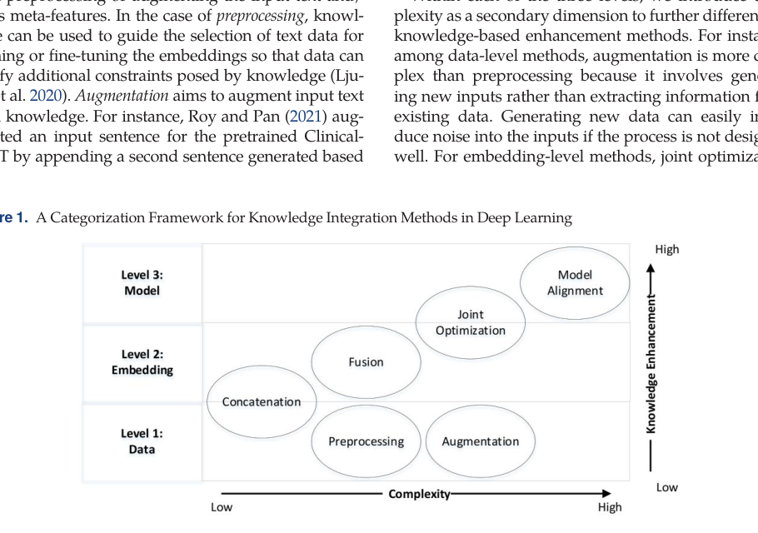
这张图把知识注入深度学习的方法分成数据层、嵌入层和模型层。本文把自己的贡献定位在模型层。
图 2 KETCH 总体框架（原文 Figure 2）
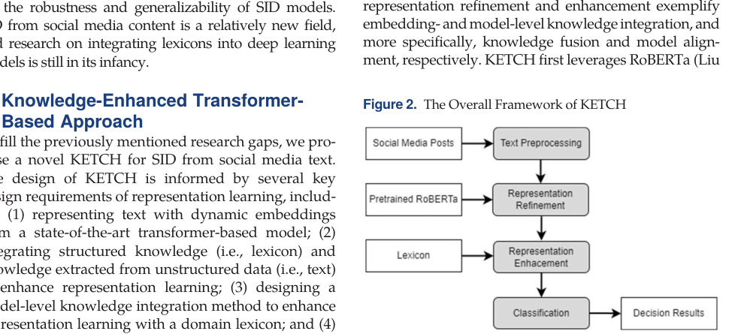
KETCH 的主流程是：社交媒体帖子 -> 文本预处理 -> 表示精炼 -> 表示增强 -> 分类输出。词典在表示增强阶段进入模型。
图 3 增强表示学习流程（原文 Figure 3）
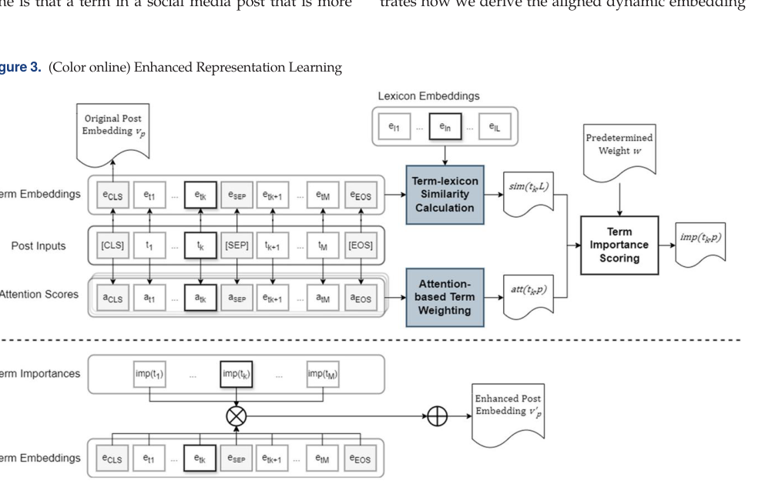
这张图最关键，展示了词典相似度和注意力加权如何合成为 term importance，再生成增强后的帖子表示。
图 4 含词典词项帖子分布（原文 Figure C.2）
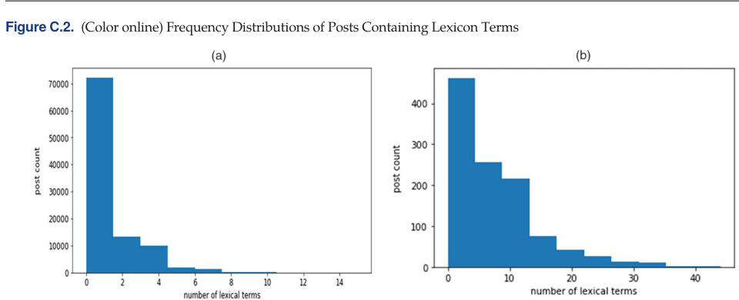
左图是中文微博，右图是英文 Reddit。可以看出大多数帖子只包含较少的词典词项，长尾分布明显。
图 5 KETCH 支持的干预流程（原文 Figure D.1）
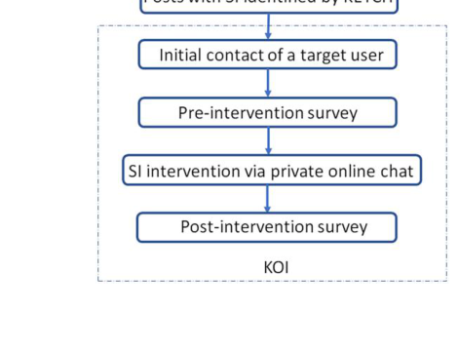
田野研究流程是：识别 SI 帖子 -> 联系用户 -> 干预前问卷 -> 私聊干预 -> 干预后问卷。
文档生成位置：/Users/mindset/Desktop/课程日常/深度学习/KETCH_论文精读中文报告_图文版.docx

